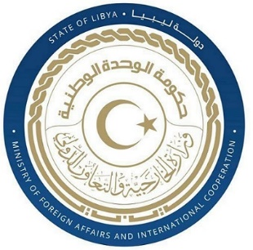
كلمة وفد دولة ليبيا أمام الفريق العامل المعني بعملية الاستعراض الدوري الشامل خلال الدورة الثالثة والاربعين
دولة فرنسا
الاثنين الموافق 01/05/2023

شكرا السيد الرئيس،
يرحب وفد بلادي بوفد دولة فرنسا ويثني على تعاونها الإيجابي مع الآليات الدولية لحقوق الإنسان ومنها عملية الاستعراض الدوري الشامل، ويوصي بما يلي: -
- التصديق على الاتفاقية الدولية لحماية حقوق جميع العمال المهاجرين وأفراد أسرهم.
- العمل على اعتماد خطة وطنية لمكافحة الكراهية والتمييز ضد الأقليات الدينية ولاسيما المسلمة منها.
- العمل على الحد من الاكتظاظ داخل السجون.
وختاما نتمنى لوفد دولة فرنسا التوفيق في عملية الاستعراض الشامل

شكرا السيد الرئيس

